节奏天使天梯系统策划案1.0

|  |  |  |  |
| --- | --- | --- | --- |
| 操作人 | 修改内容 | 修改目的 | 操作日期 |
| 谢海健 | 编写草案 |  | 2019.11.9 |
|  |  |  |  |
|  |  |  |  |
|  |  |  |  |

目录

节奏天使天梯系统策划案1.0 1

1 系统简介 2

2 基本定义 2

2.1 赛季性 2

2.2 开启时机 2

2.3 段位规则 2

2.4 体力消耗 2

2.5 玩法规则 2

2.5.1 单人匹配 2

2.5.2 双人匹配 3

3 界面规则 4

3.1 天梯入口 4

3.2 天梯玩法选择界面 5

3.3 匹配完成界面 6

3.3.1 单人匹配完成界面 6

3.3.2 双人匹配完成界面 7

3.4 游戏结束排行榜 8

3.4.1 单人匹配游戏结束排行榜 8

3.4.2 双人匹配游戏结束排行榜 8

# 系统简介

* 1. 天梯系统主要玩法是玩家之间PK，竞争排名，从而收获成就感的系统。
  2. 天梯系统是以不同段位来区分玩家实力，实现多种玩法，并提高留存率的目的。
  3. 玩家从天梯入口进入，可以选择天梯模式单人/双人玩法。玩家开始匹配后后台根据玩家段位匹配相应玩家，玩家可根据歌曲与难度自选游戏速度，开始游戏。游戏结束后根据游戏排名进行相应奖励或惩罚。

# 基本定义

# 赛季性

* + 1. 每个季度（三个月）为一个赛季。

# 开启时机

* + 1. 角色等级为10级时开启天梯玩法，同时开启新手指引。
    2. 更新赛季重置当前段位，并进行赛季结算，派发结算奖励。
    3. 初始化段位：青铜一。

# 段位规则

* + 1. 段位从青铜开始，白银，黄金，铂金，钻石，大师，王者（参考英雄联盟段位分布）。每段位分3小段，例：青铜一，青铜二，青铜三。
    2. 升阶经验为100。当经验 >= 100即可升级。
    3. 当段位升到王者，段位从王者一开始，依次递加上去。

# 体力消耗

* + 1. 天梯模式不消耗体力。

# 玩法规则

# 单人匹配

* + - 1. 匹配规则

玩家可进行单人匹配，每局玩家共8人，从段位池中抽取7位正在匹配中的玩家进行相应匹配。歌曲为匹配玩家后由系统在歌曲池中抽选，难度按照当前段位进行调整，段位越高，歌曲难度越大。歌曲与难度所有玩家统一，但歌曲速度可由玩家根据歌曲和难度自行调整。

* + - 1. 排名分数计算规则

排名以玩家个人分数从高往低排序。前三名分别加分50，25，10。

# 双人匹配

* + - 1. 匹配规则

玩家可进行双人匹配，每局总共4组玩家，从段位池中抽取3组正在匹配的玩家进行匹配，共8人。歌曲为匹配玩家后由系统在歌曲池中抽选，难度按照玩家平均段位进行调整，段位越高，歌曲难度越大。歌曲与难度所有玩家统一。但歌曲速度可由玩家根据歌曲和难度自行调整。

* + - 1. 排名分数计算规则

排名以每组玩家分数平均分，从高往低排序。前两名分别加分50，30。个人得分为组得分一半。

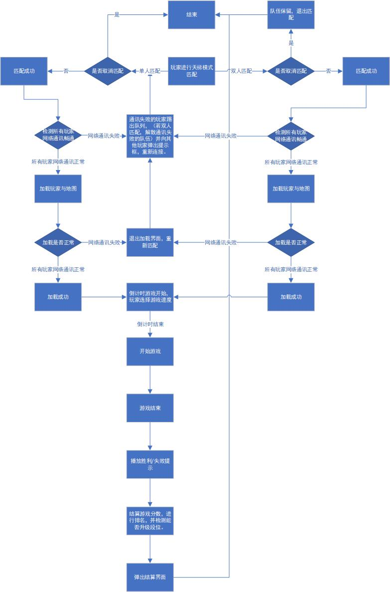

# 界面规则

# 天梯入口

* + 1. 从主界面选择游戏模式为：天梯单人模式或天梯双人模式后，按开始游戏按钮进行天梯玩法匹配。

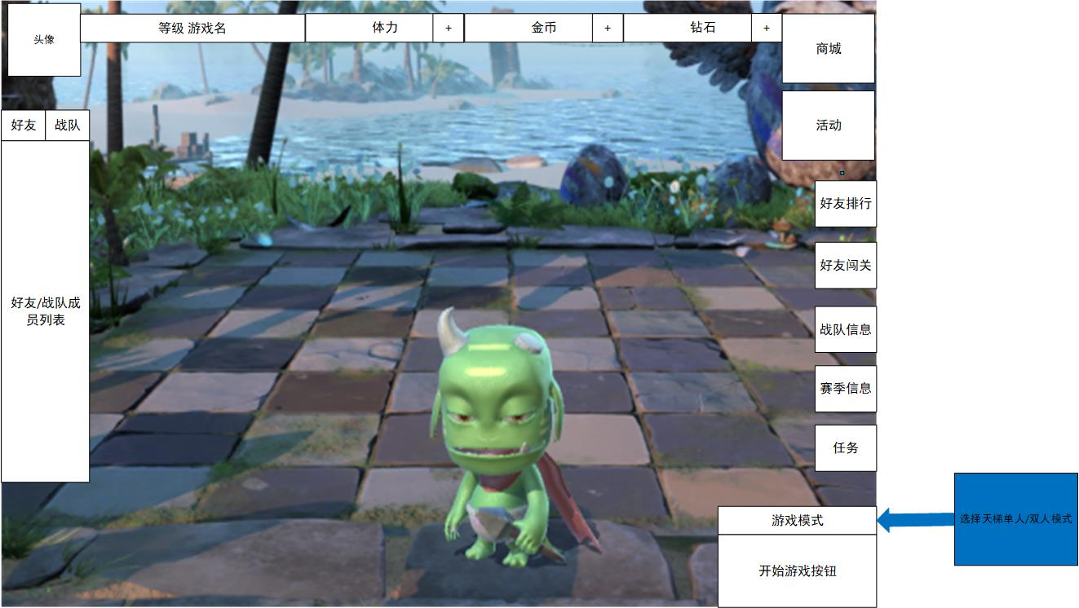

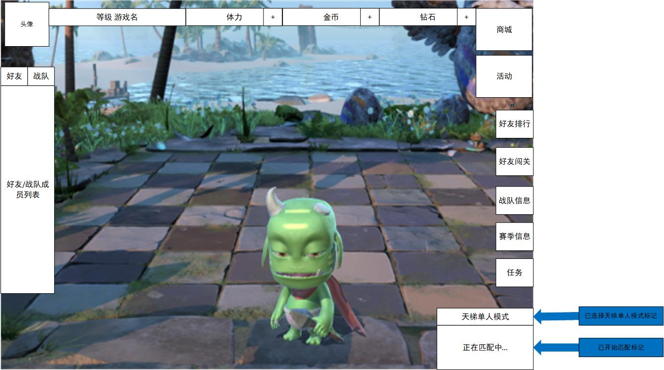

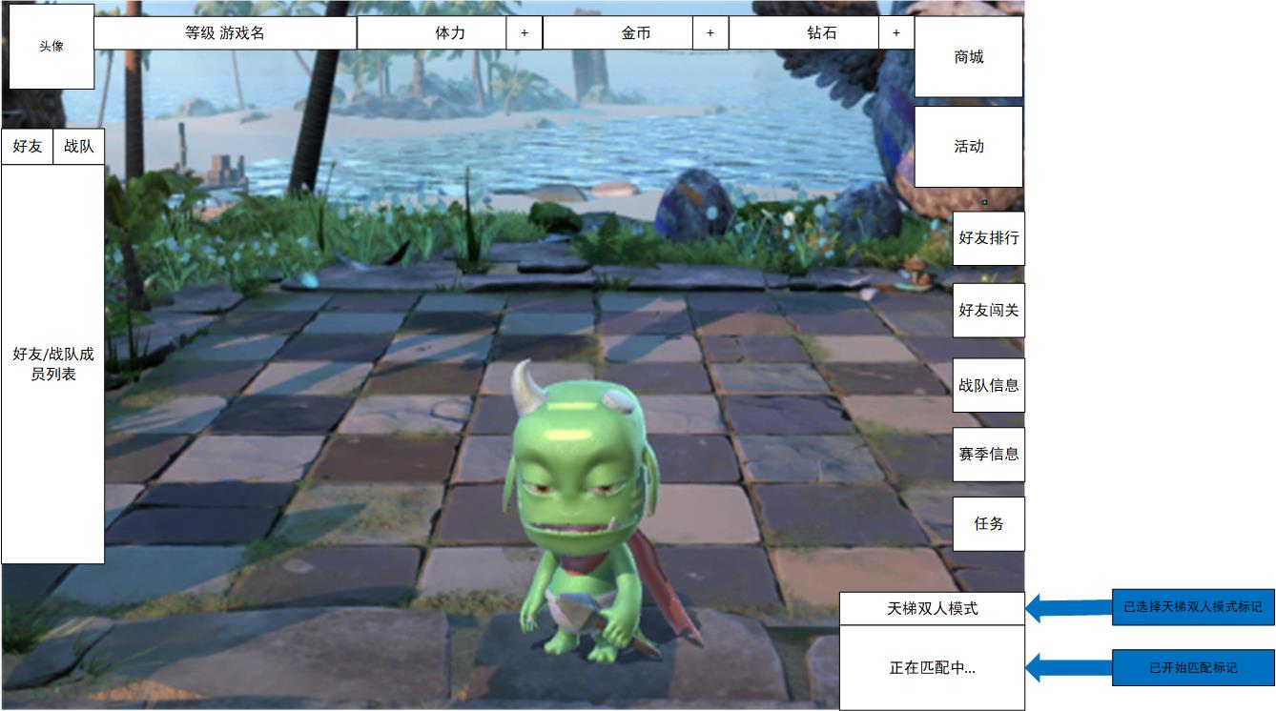

# 天梯玩法选择界面

* + 1. 选择天梯排位模式后，天梯排位模式图标发光并高亮。
    2. 选择单人或双人模式后，对应模式字体框发光高亮，并下方星星改为打勾图标。

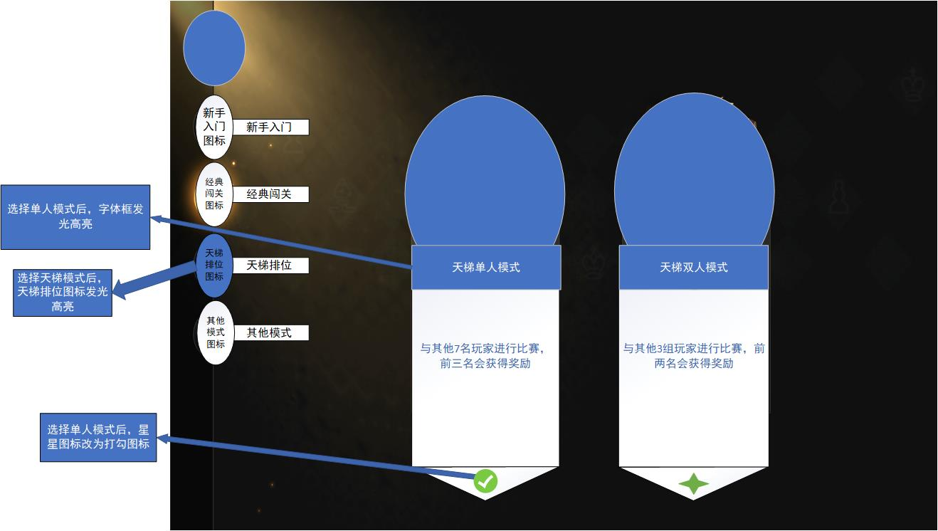

# 匹配完成界面

# 单人匹配完成界面

* + - 1. 匹配完成后背景添加遮罩，同时加载玩家与地图。
      2. 等待加载期间可适当播放提示。
      3. 单人匹配所有玩家加载条颜色一样。
      4. 加载完成后显示游戏速度调节按钮，并显示进入游戏倒计时。
      5. 加载完成后游戏提示切换为歌曲背景，并显示歌曲名字与当前难度。

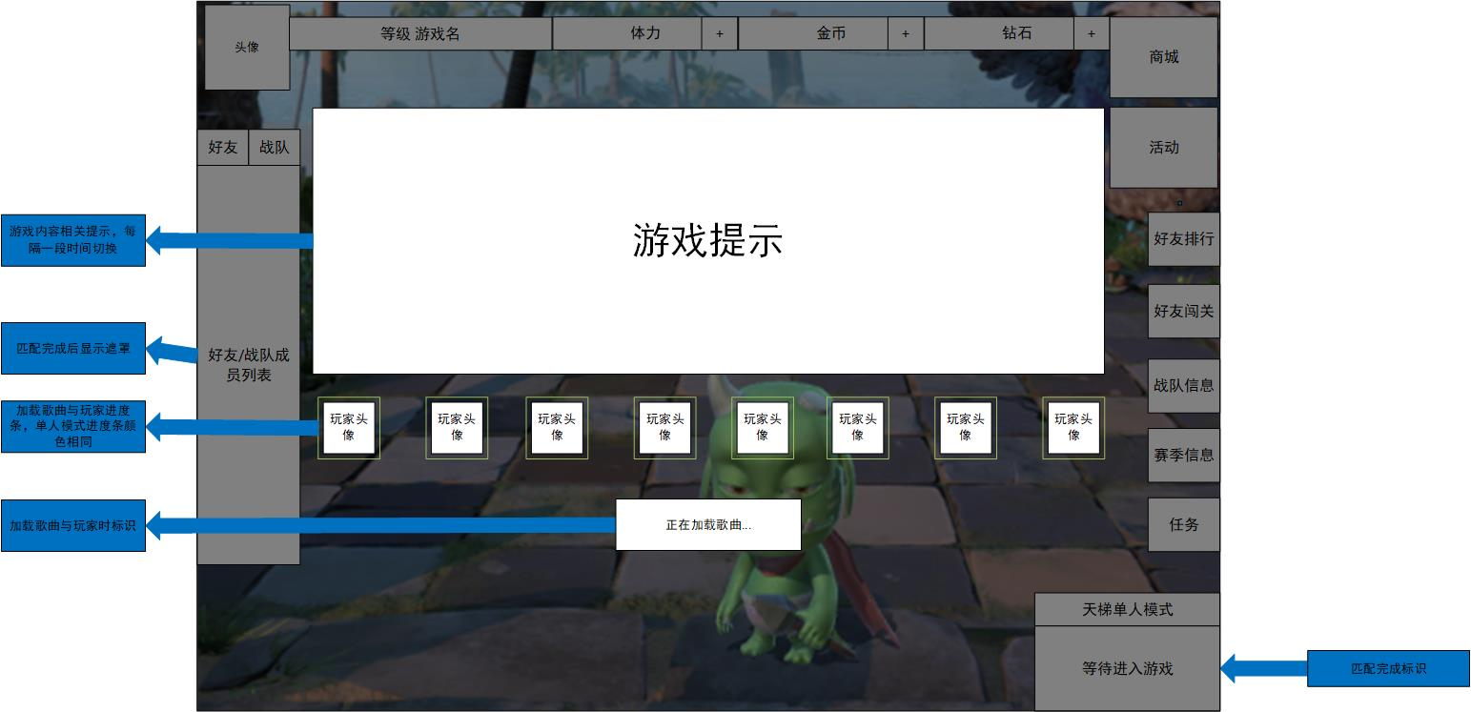

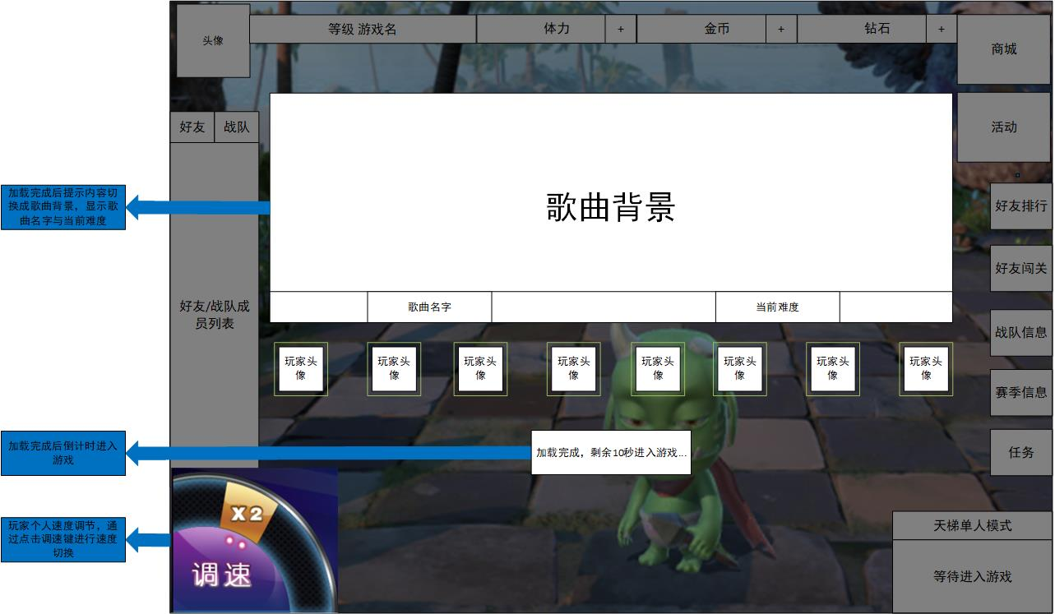

# 双人匹配完成界面

* + - 1. 匹配完成后背景添加遮罩，同时加载玩家与地图。
      2. 等待加载期间可适当播放提示。
      3. 双人匹配每组玩家加载条颜色不一样。
      4. 加载完成后显示游戏速度调节按钮，并显示进入游戏倒计时。
      5. 加载完成后游戏提示切换为歌曲背景，并显示歌曲名字与当前难度。

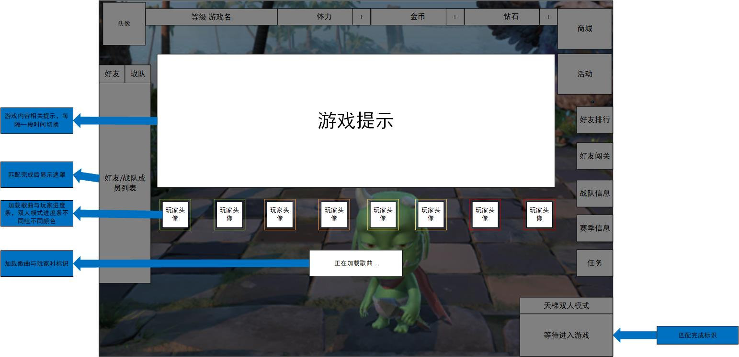

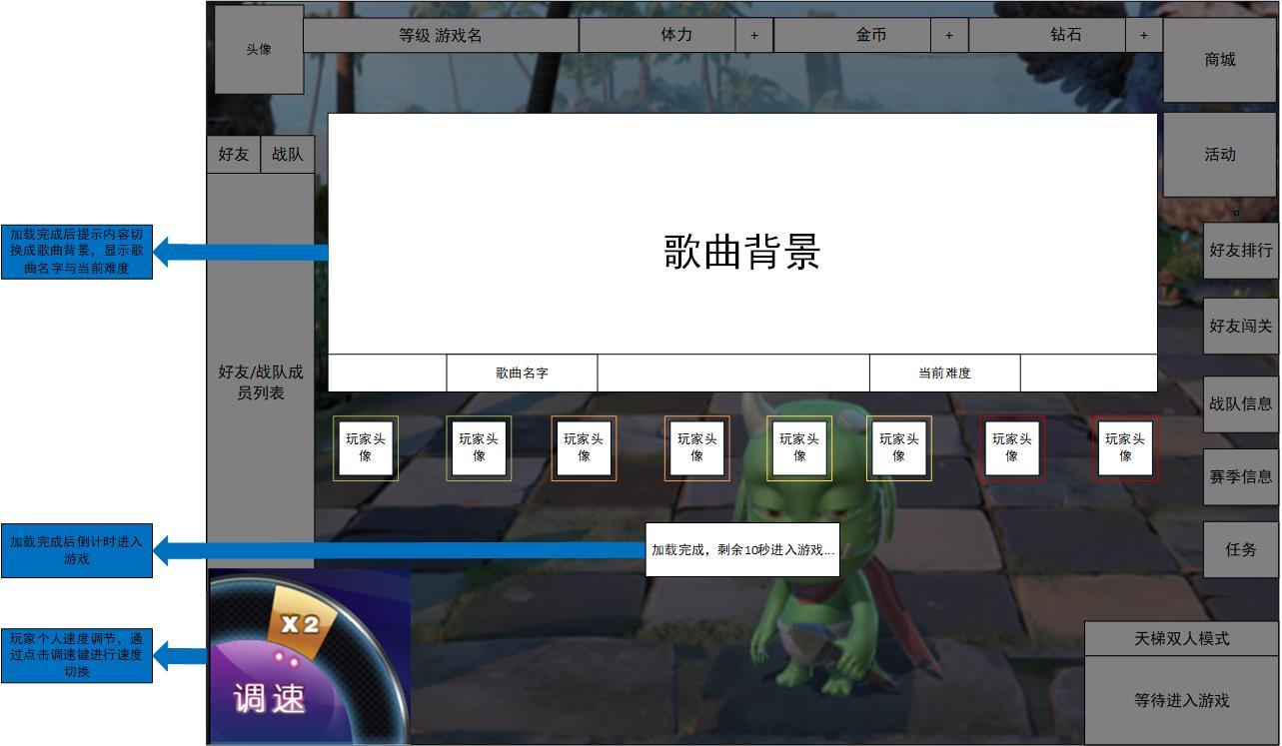

# 游戏结束排行榜

# 单人匹配游戏结束排行榜

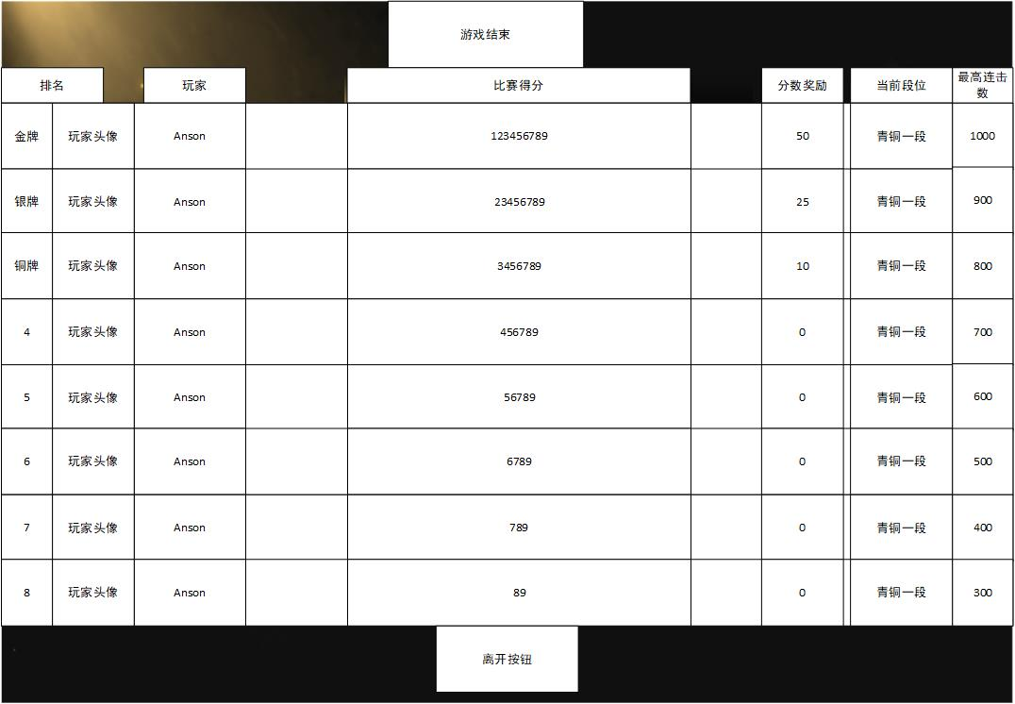

# 双人匹配游戏结束排行榜

